Приглашаем на праздничный концерт посвященный масленице в Библиотеке № 184
11.03.2024
Уважаемые жители! Приглашаем вас 13 марта посетить праздничный концерт посвященный масленице который пройдет в Библиотеке № 184 по адресу: ул. Академика Ваги, д. 38.

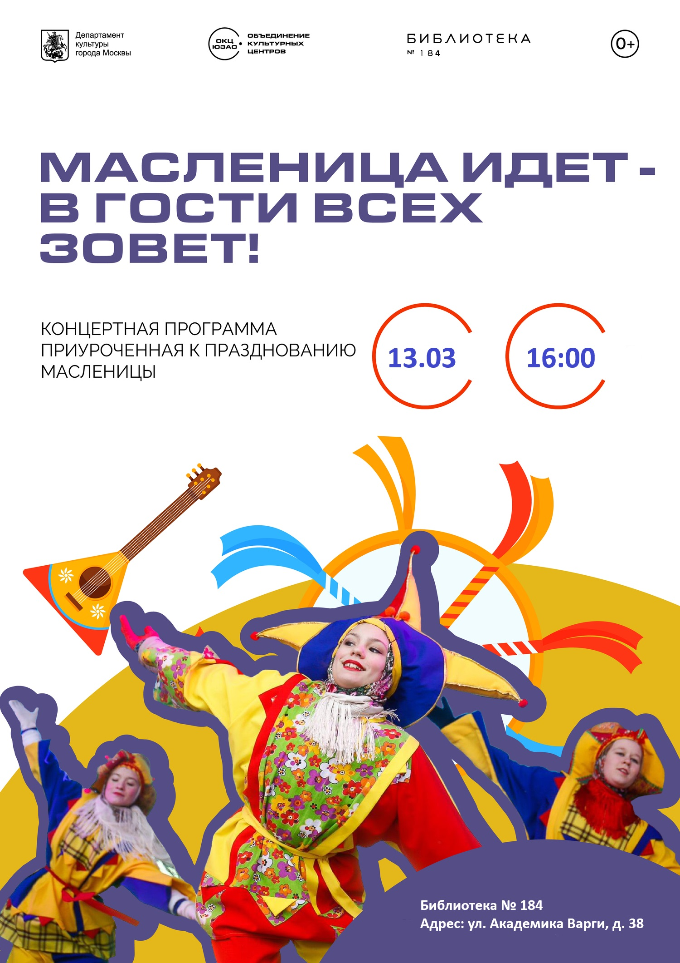

Адрес страницы: http://teplystan.mos.ru/social-services/detail/12224876.html
Управа района Теплый Стан города Москвы

